一、2026级新生加入企业微信说明
步骤一：下载并安装企业微信。通过“应用市场”下载或扫描以下二维码安装“企业微信”APP。如您已安装“企业微信”，请忽略此步骤。

iOS版 Android版
图1 企业微信下载二维码
步骤二：使用微信“扫一扫”扫描图2二维码。
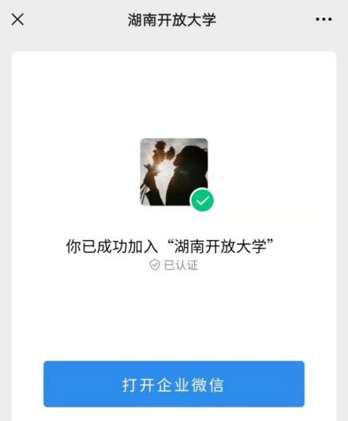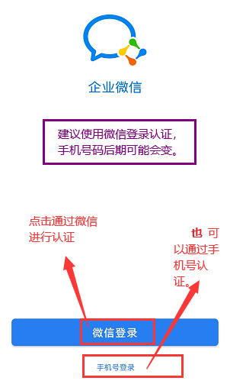
图2 加入企业微信二维码 图3 打开企业微信 图4初次登录认证
步骤三：扫码后，先点击“加入学校”按钮，然后再点击“打开企业微信”，如图3所示。
步骤四：初次使用需要登录认证。可以通过“微信登录”认证。如果手机号码后期不改变，也可以通过“手机号登录”认证。注意：必须使用本人的微信或者手机号码登录。如图4所示。
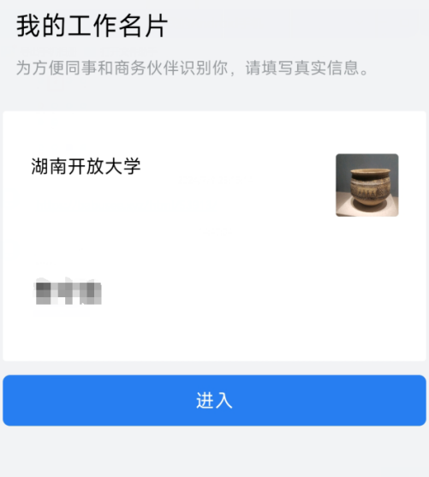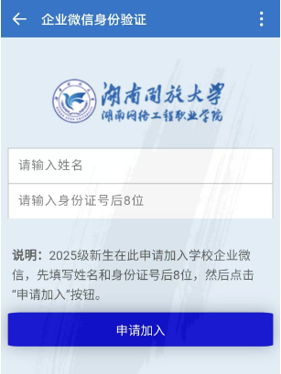
图5 进入 图6 进行二次验证
步骤五：打开企业微信后，点击“进入”按钮，如图5所示。
步骤六：输入本人姓名、身份证号后8位，点击“申请加入”按钮，加入企业微信，如图6所示。
二、“智慧迎新”操作指南

一、打开企业微信，点击“工作台”；在工作台里面找到“智慧迎新”，进入登录界面。
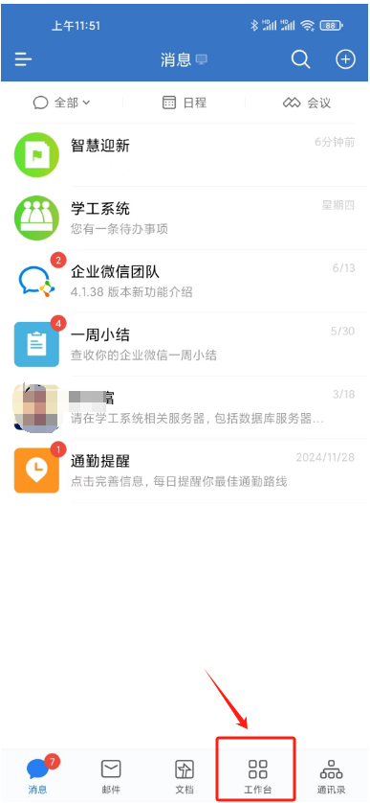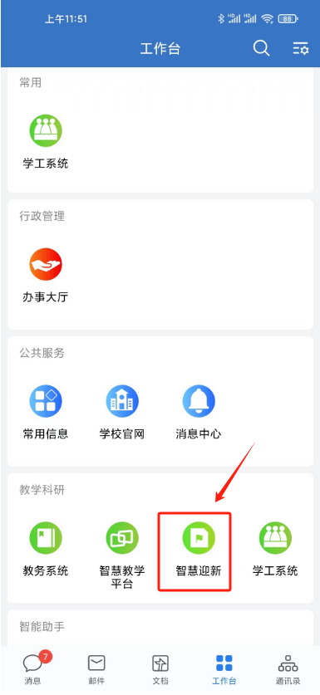

二、在登录界面按提示输入账号(身份证号)、密码(身份证号后6位)以及验证码，进行登录。登录后，点击第一个环节“学校概况”完成后，点击“提交并下一步”，依次完成各环节，最后生成报到单，按规定时间来校现场报到。
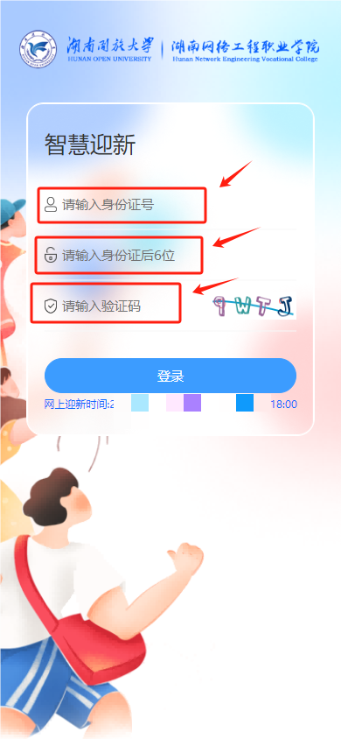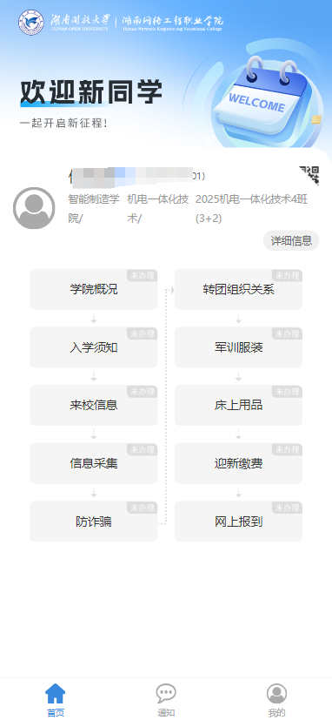

各环节操作如下：
1学院概况、2入学须知：先查看重要信息，然后勾选已阅读后，点击“提交并下一步”。
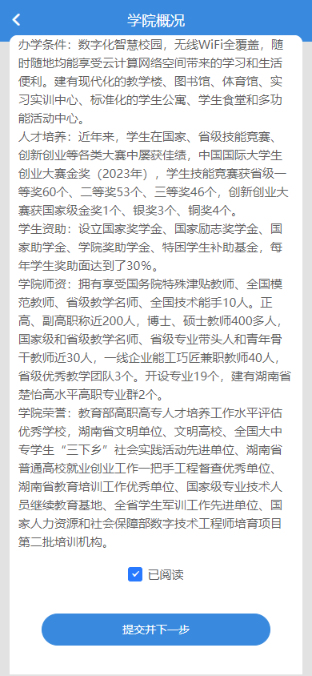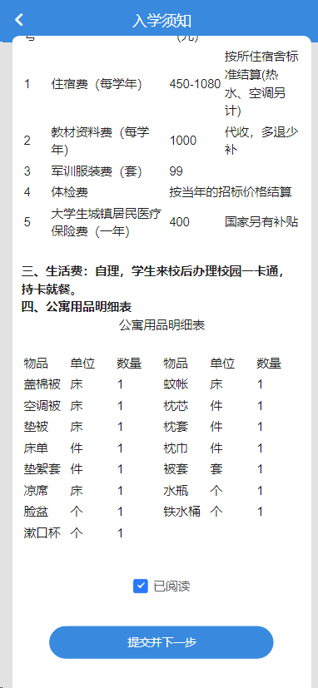

3来校信息、4采集信息：要求填完打星号等内容，然后点击“提交并下一步”。(注：未完成填写的，点击提交时会提示填写相关信息。)
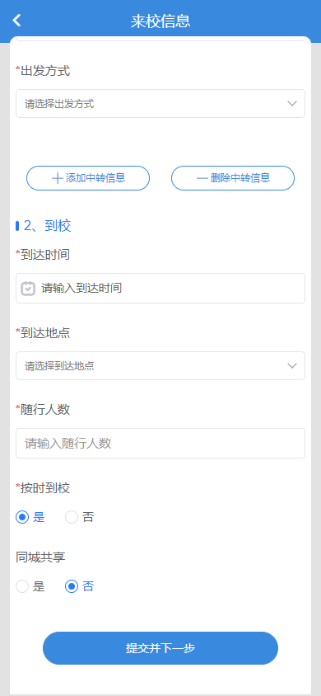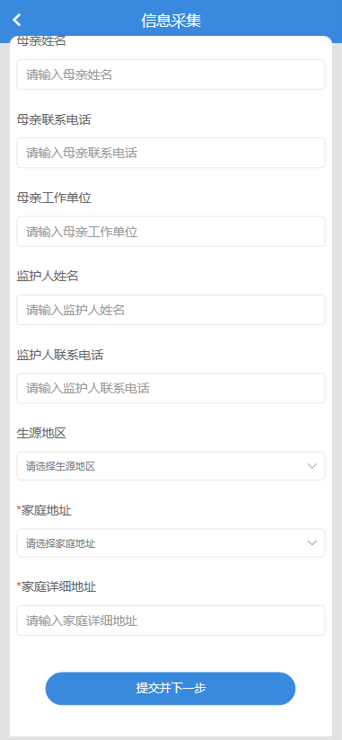

5防诈骗、6转团组织关系：先查看重要信息，然后勾选已阅读后，点击“提交并下一步”。
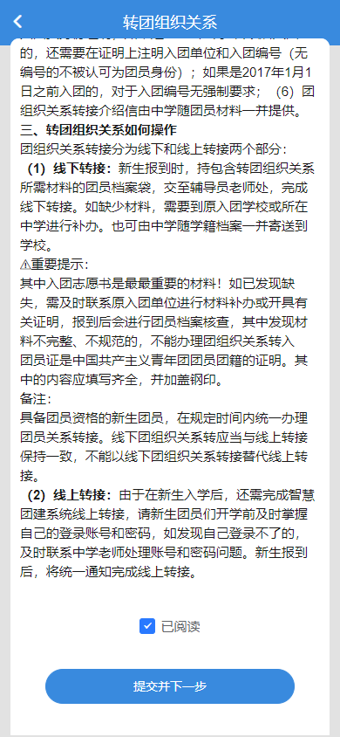

7军训服装：选择军训服和军训鞋的尺码后，点击“提交并下一步”。
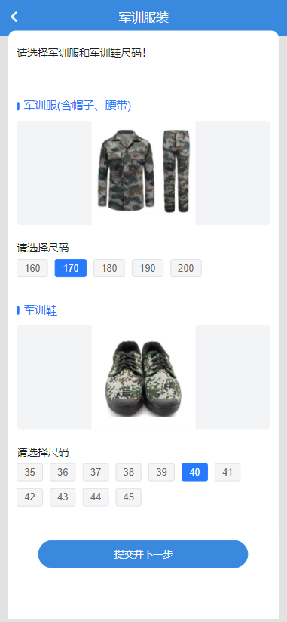

8床上用品：选择“购买”或“不购买”，点击“提交并下一步”。
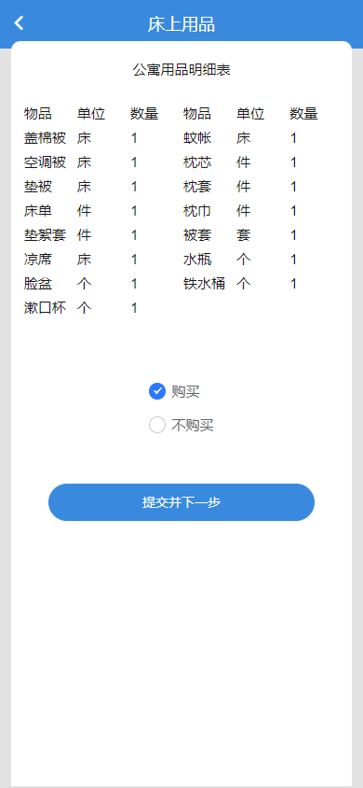

9迎新缴费：点击“去缴费”，跳转学校统一收费平台进行登录缴费。缴完费用后，点击“确认缴费完成”。


10网上报到：点击报到单，查看个人信息，点击“提交报到单”，完成网上迎新报到。
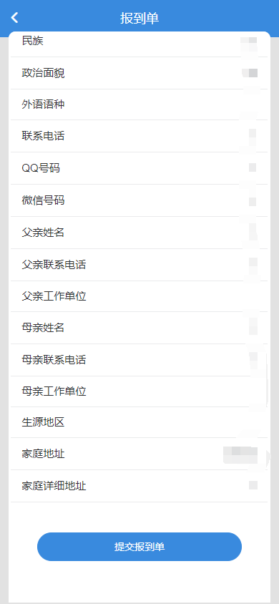
注：环节具体显示内容，以实际看到的为准。

11、现场报到：携带本人身份证件，到学校体育馆中刷身份证完成报到。

